МИНИСТЕРСТВО НАУКИ И ВЫСШЕГО ОБРАЗОВАНИЯ  
РОССИЙСКОЙ ФЕДЕРАЦИИ

Федеральное государственное автономное образовательное учреждение   
высшего образования

«КРЫМСКИЙ ФЕДЕРАЛЬНЫЙ УНИВЕРСИТЕТ им. В. И. ВЕРНАДСКОГО»

ФИЗИКО-ТЕХНИЧЕСКИЙ ИНСТИТУТ

Кафедра компьютерной инженерии и моделирования

**ОТЧЕТ ПО ПРАКТИЧЕСКОМУ ЗАДАНИЮ №4**

**«Основы git»**

Практическая работа

по дисциплине «Современные технологии программирования»

студента 1 курса группы ПИ-б-о-232

Халилов Асан Русланович

направления подготовки 09.03.04 «Программная инженерия»

Симферополь, 2024

**Цель:**

Ознакомиться с базовыми возможностями утилиты git, сервисов GitHub, GitLab и возможностей CI/CD, которые они предоставляют.

**Ход выполнения задания.**

1,2,3,4

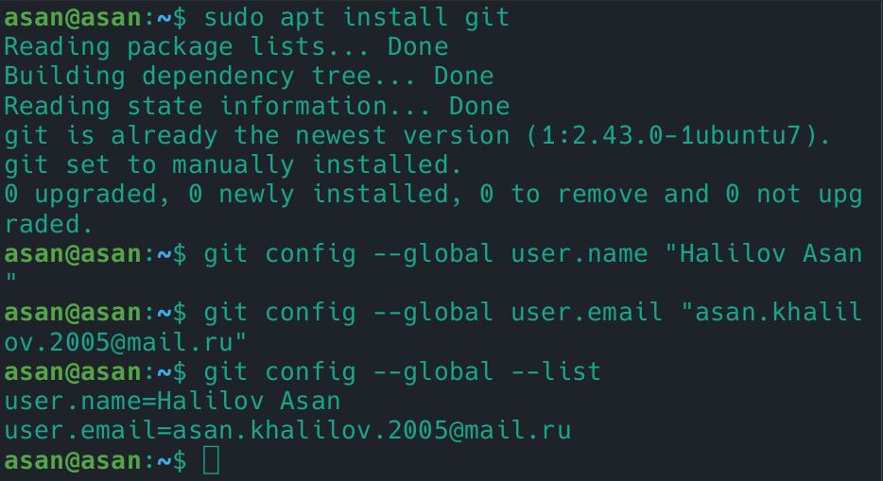

5,6,7

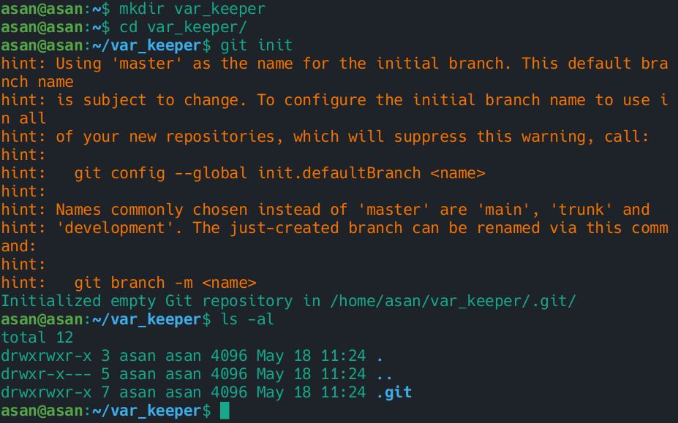

8,9,10,11

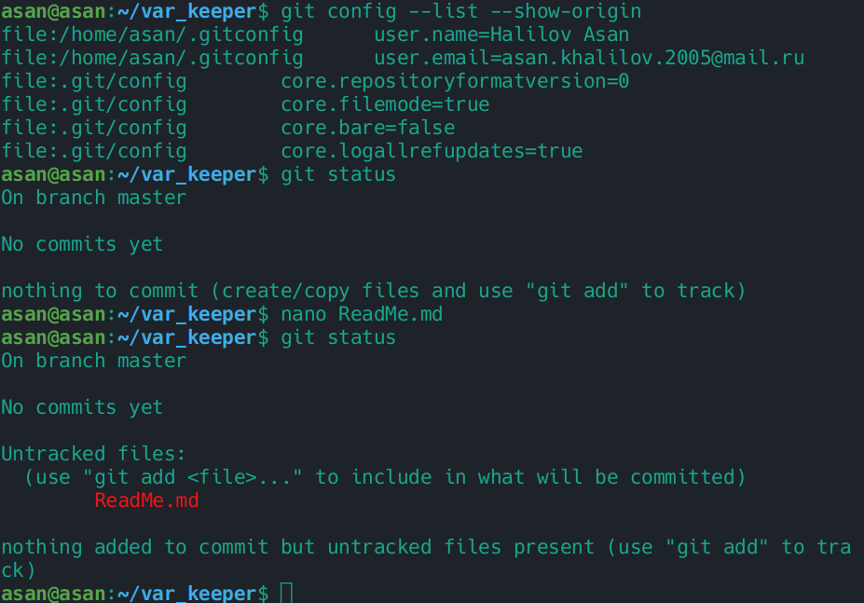

12,13,14

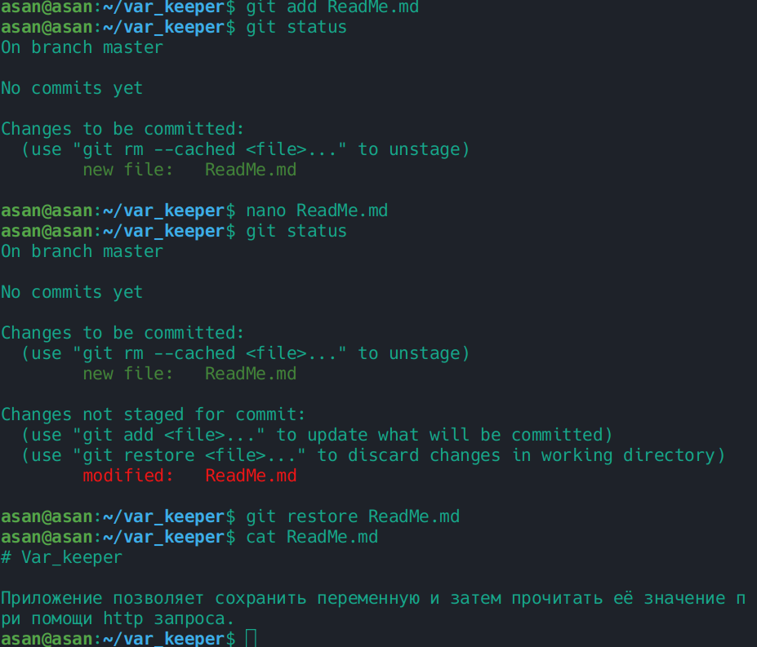

15,16,17,18,19,20,21,22,23

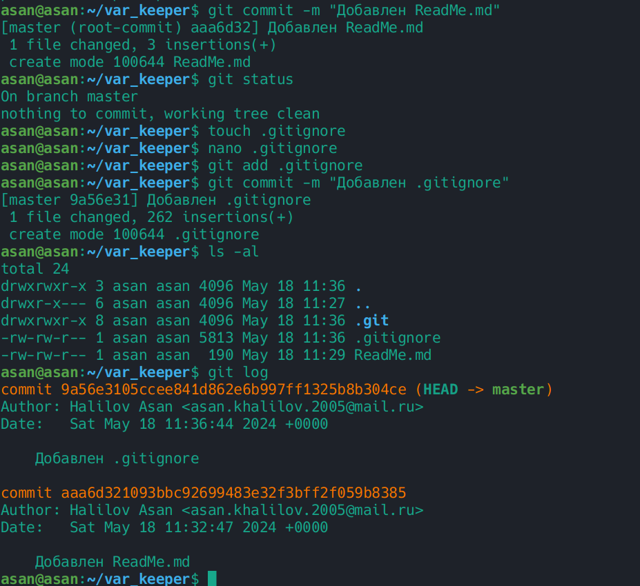

24,25

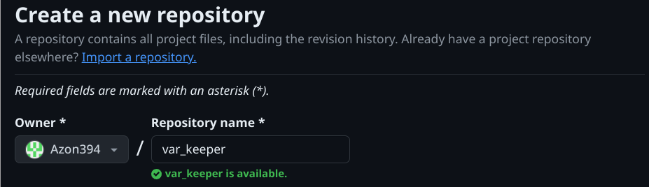

26,27,28,29,30,31,32,33

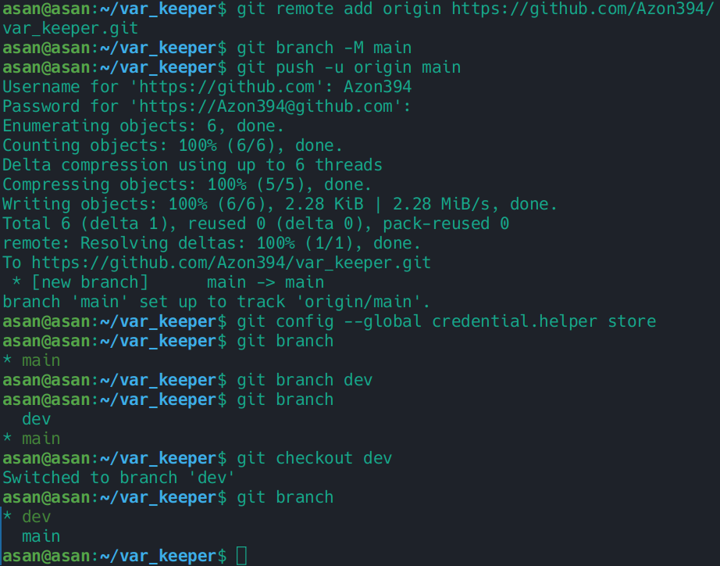

34,35,36,37,38,39,40,41,42

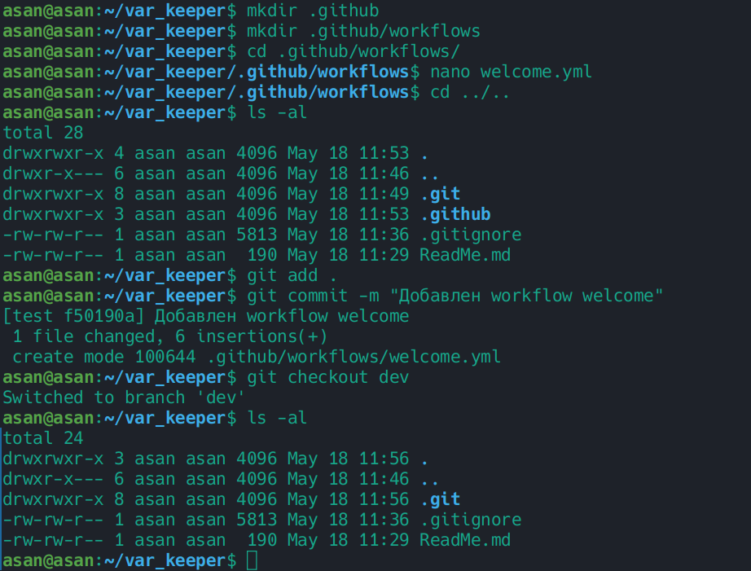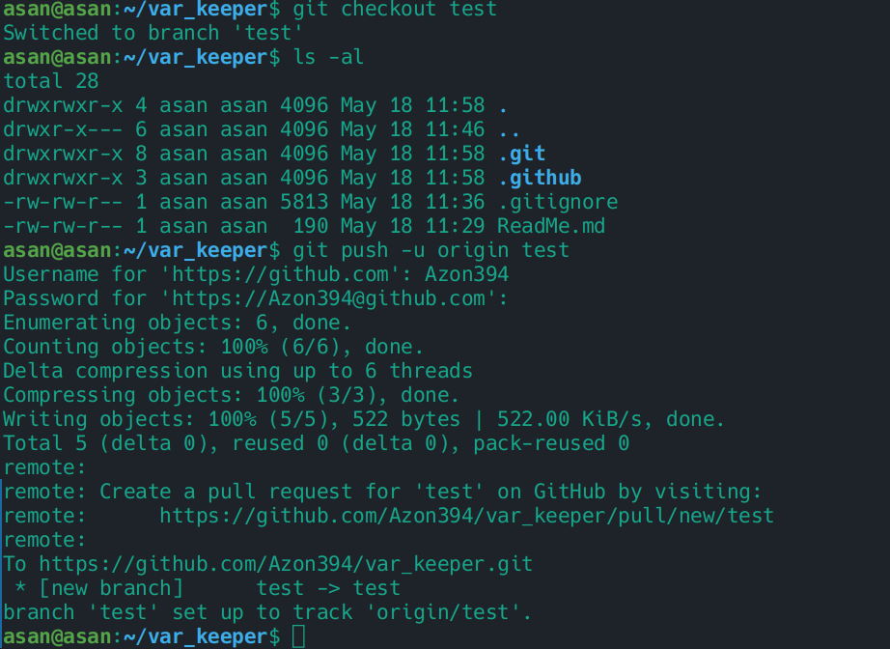43,44

45,46,47

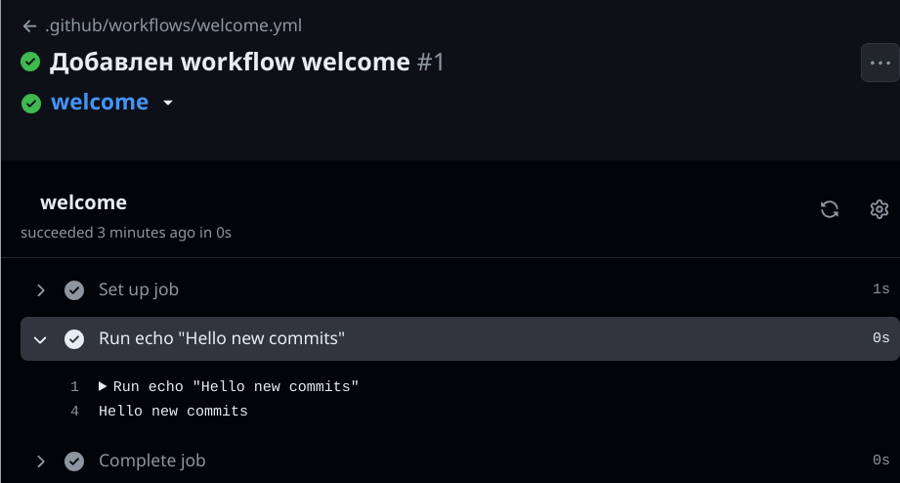

48,49

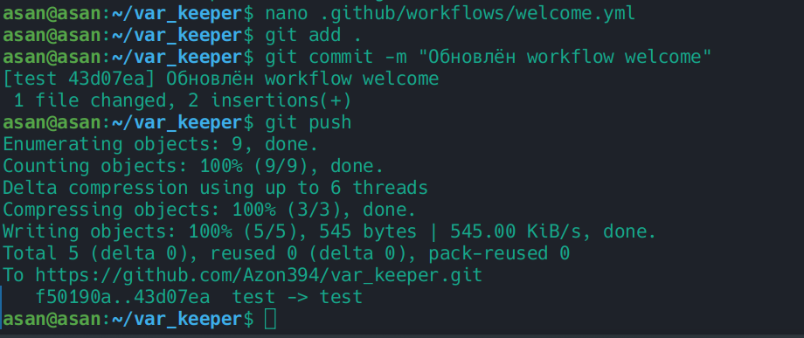

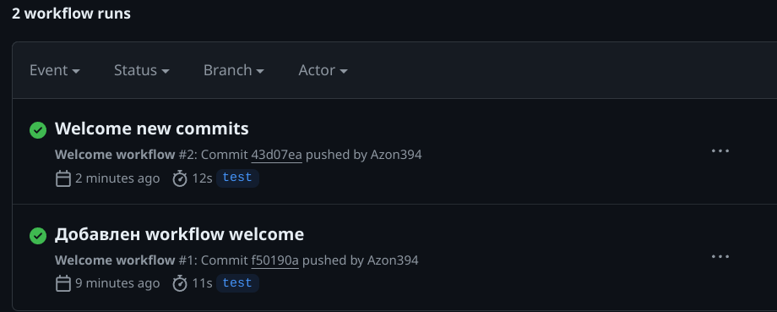

50,51,52

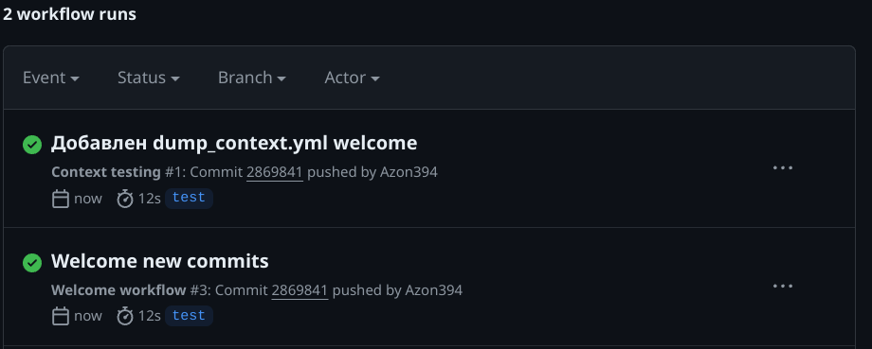

53,54,55,56,57,58,59,60

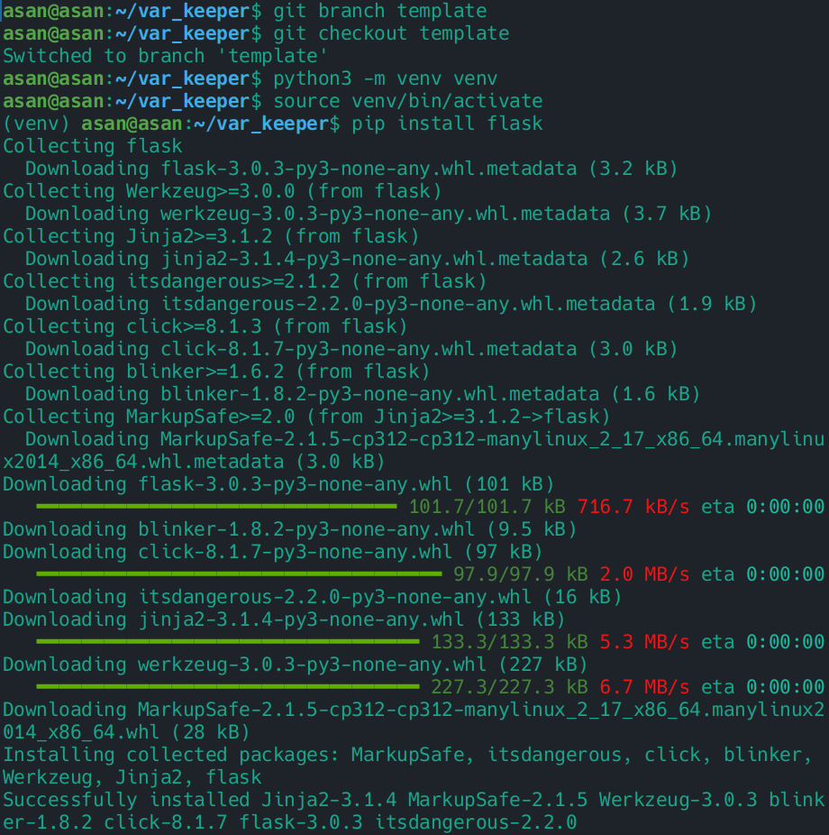

61,62

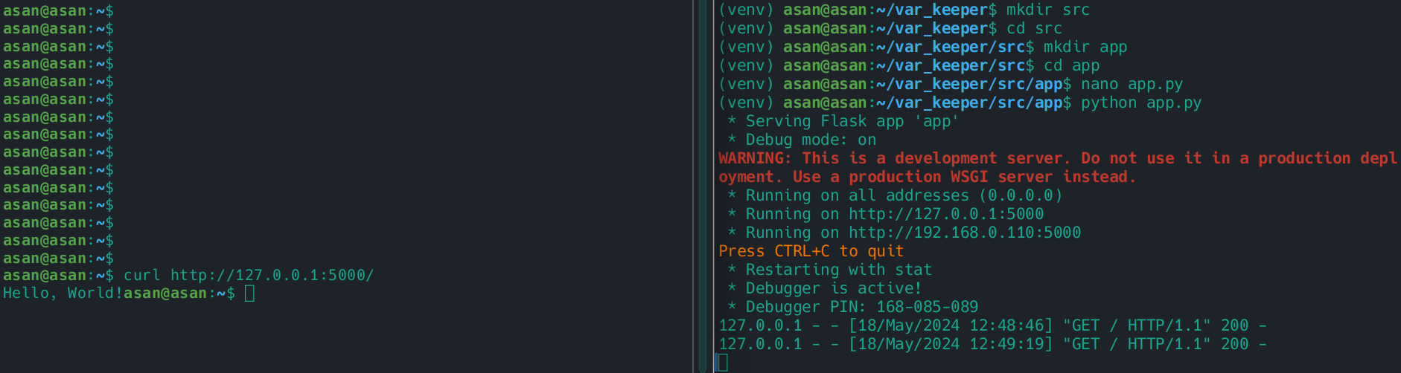

63,64,65,66,67,68

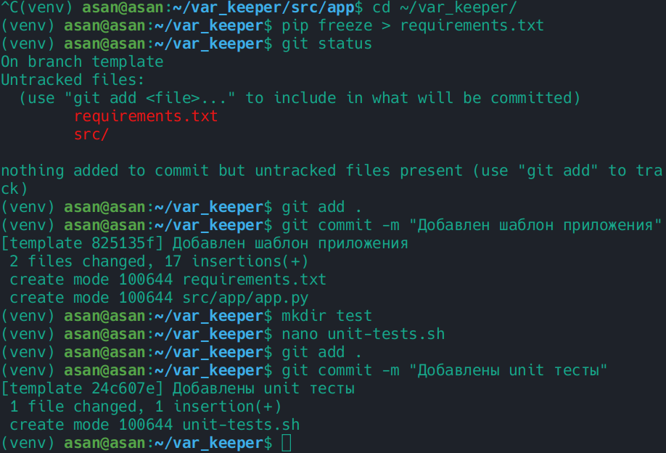

69,70,71,72

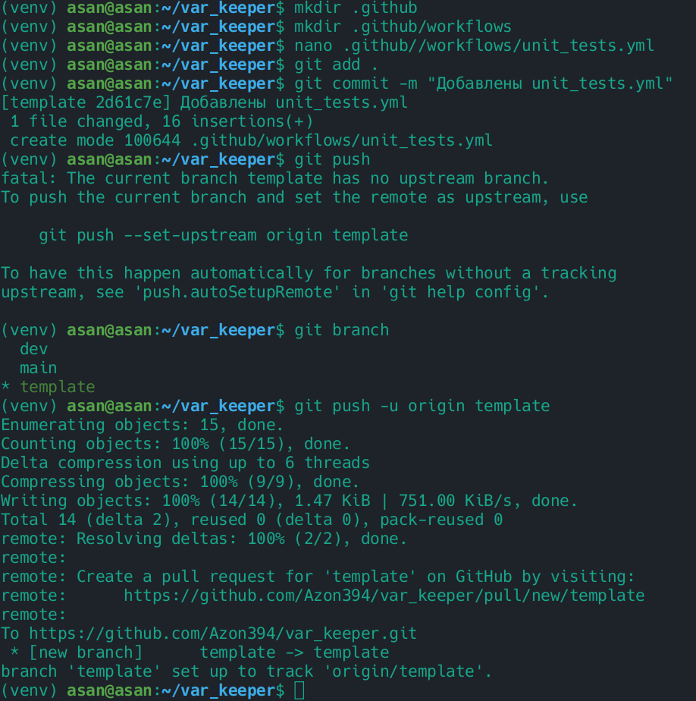

73



74

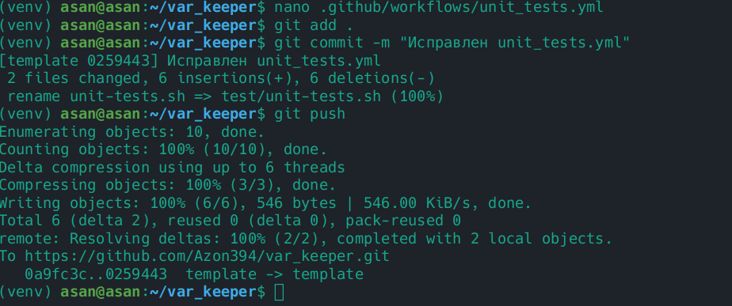

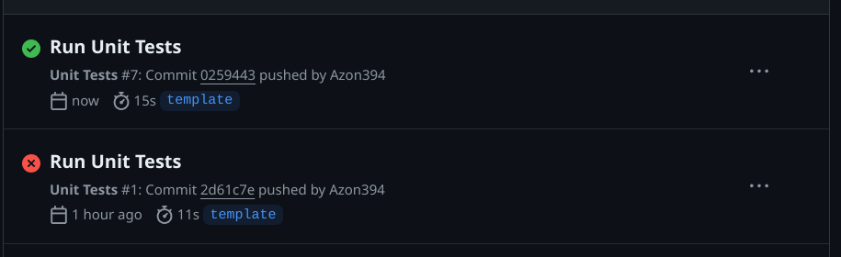75

76,77,78,79,80,81,82

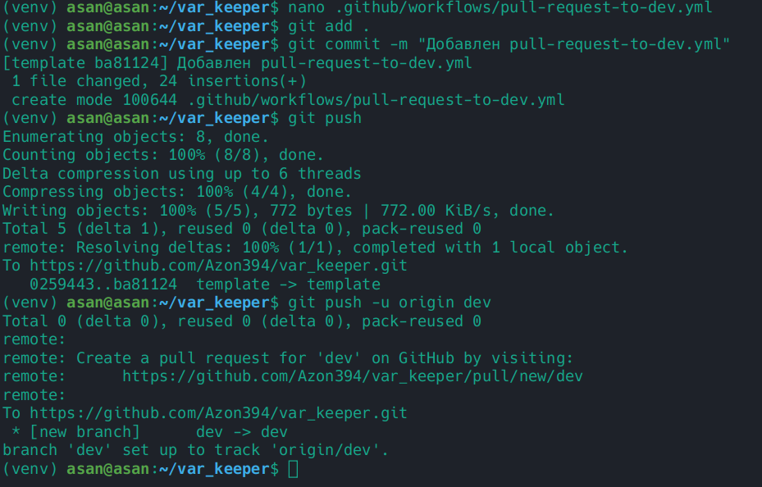

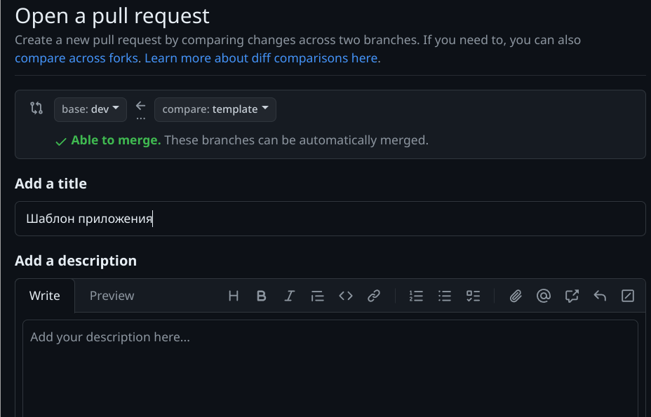83,84,85,86,87,88

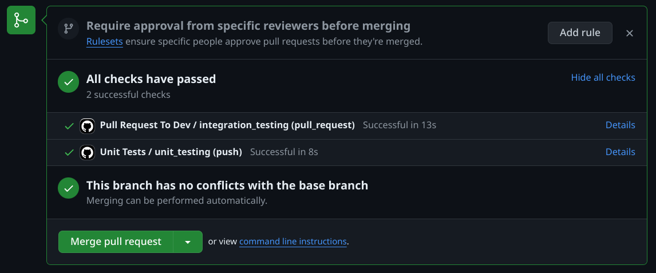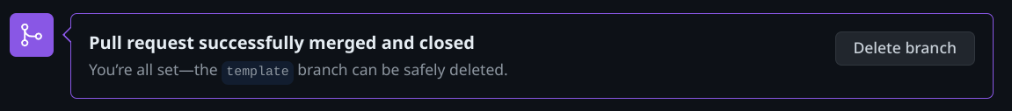

89,90

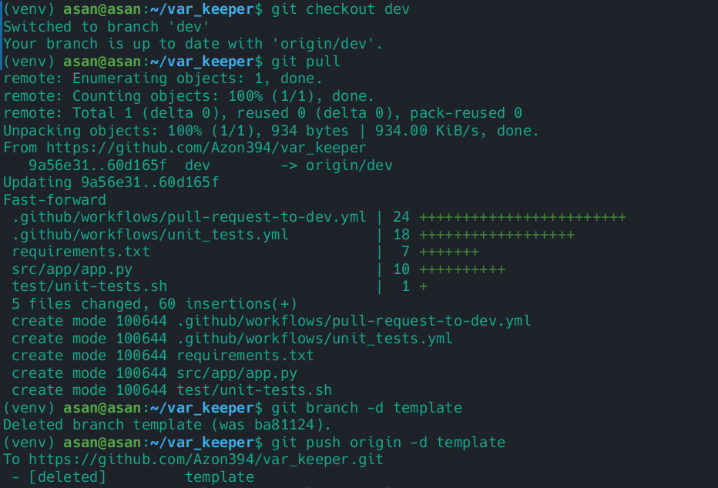

91,92,93,94,95,96,97,98,99

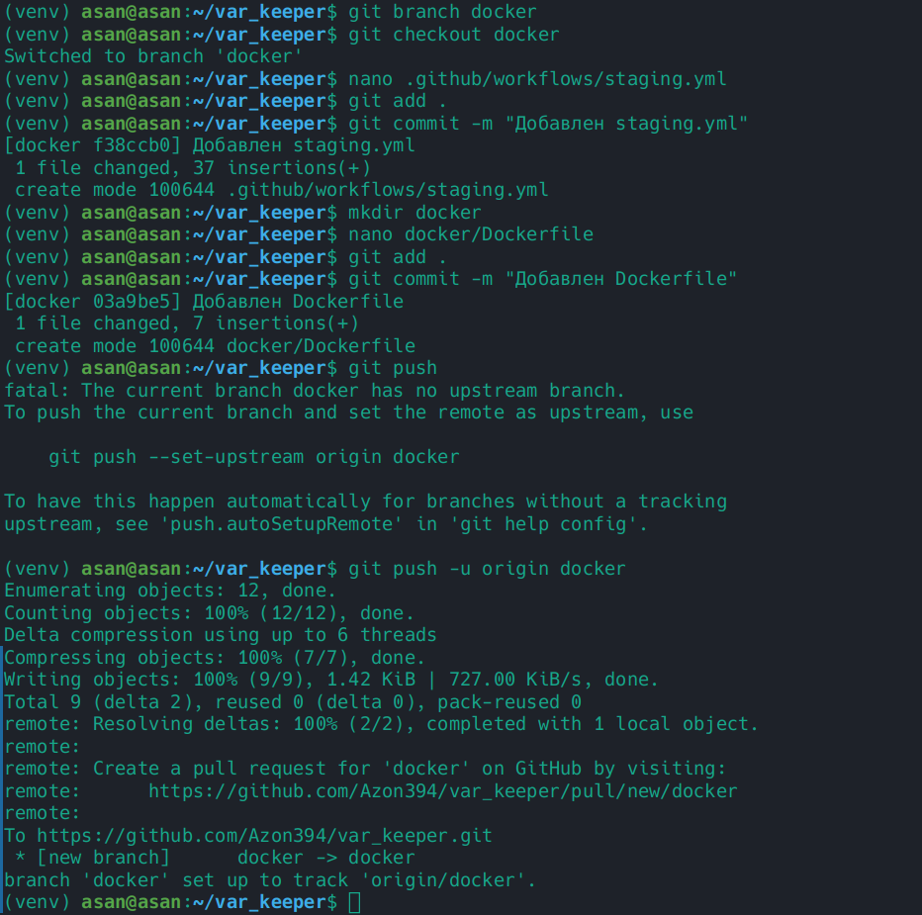

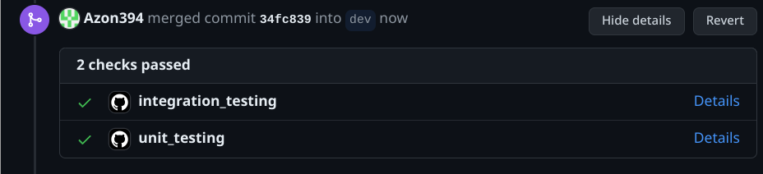100

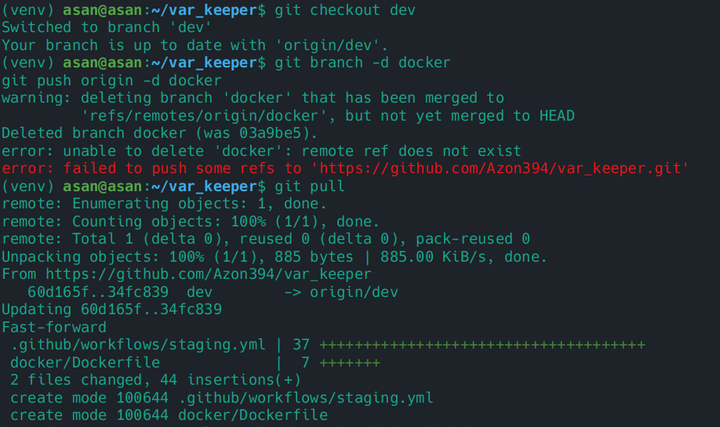

101

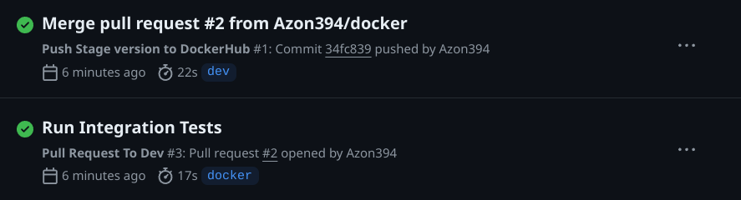

102

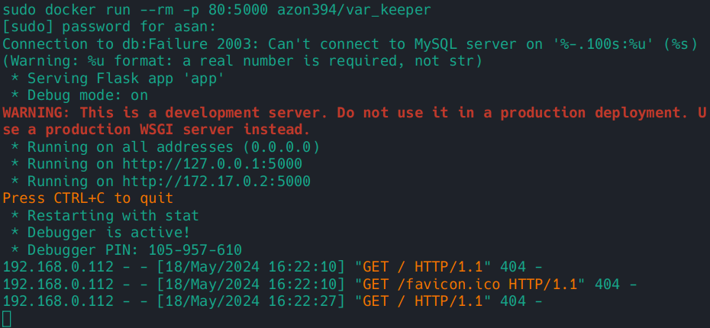

103

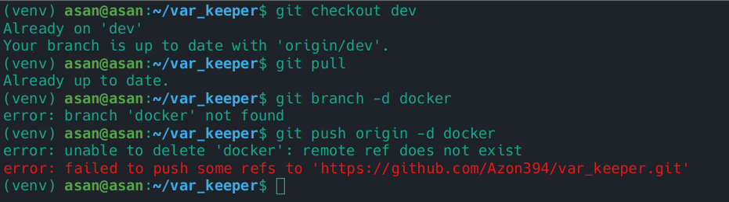Ветку докер удалил случайно до этого

104,105,106,107,108109

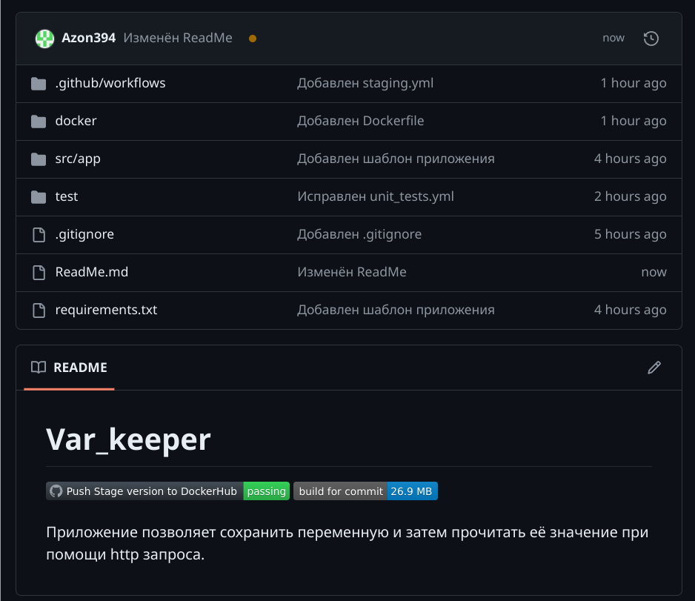

110,111,112,113,114

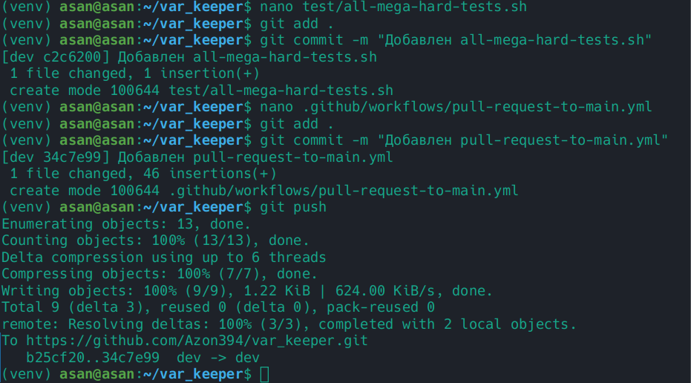

115

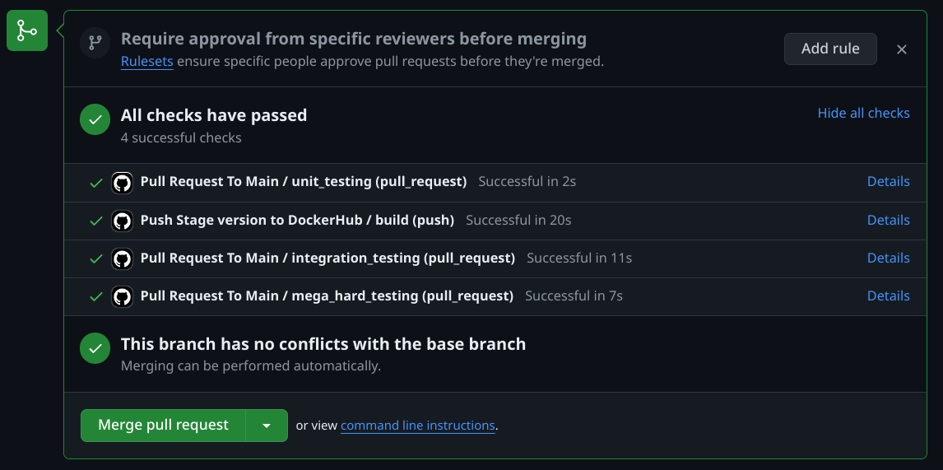

116

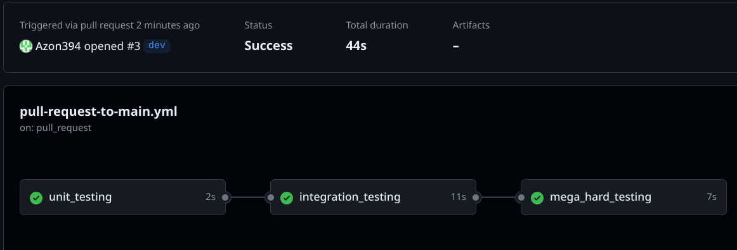

117

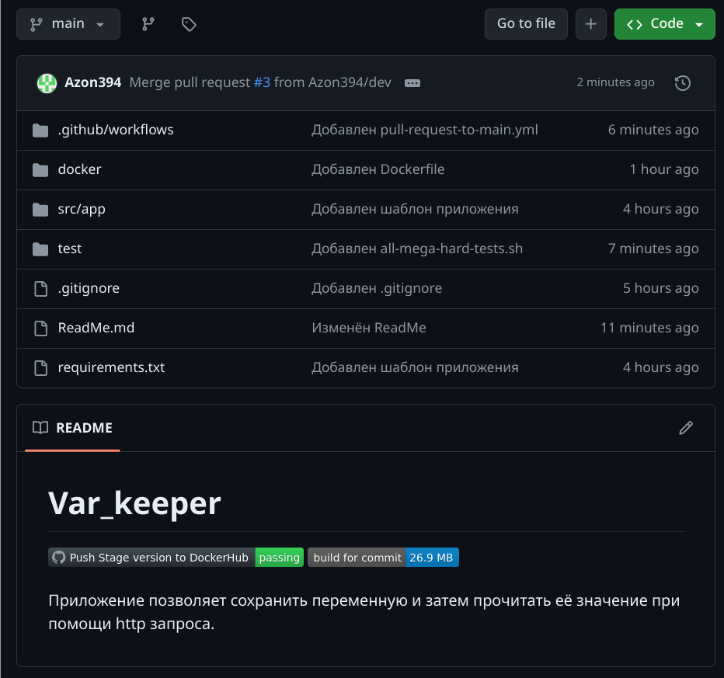

118

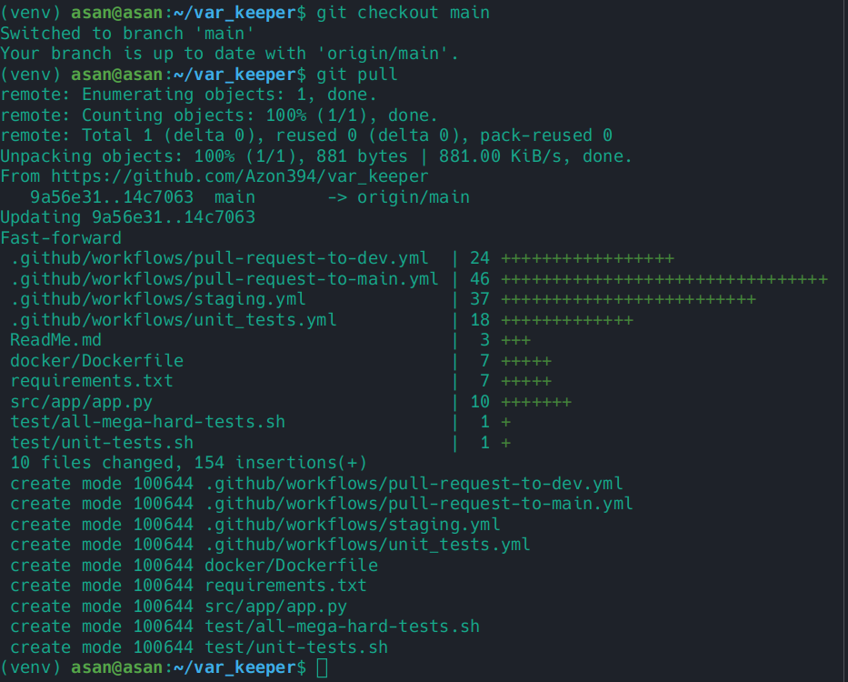

119,120,121,122,123,124,125,126,127,128,129

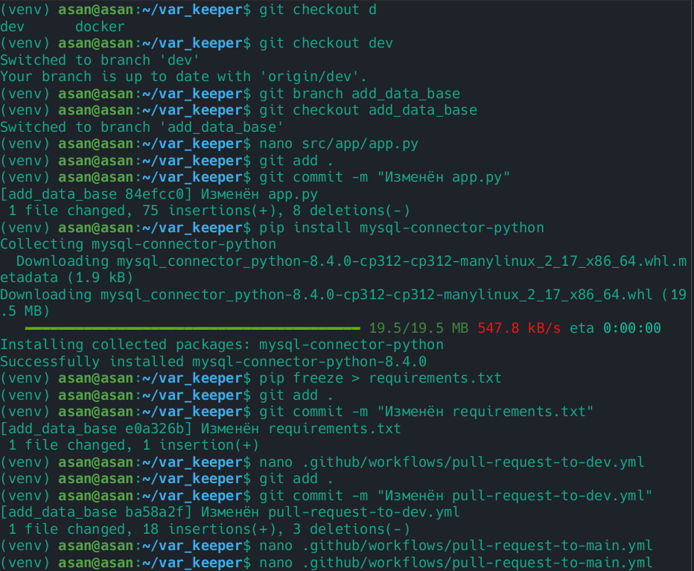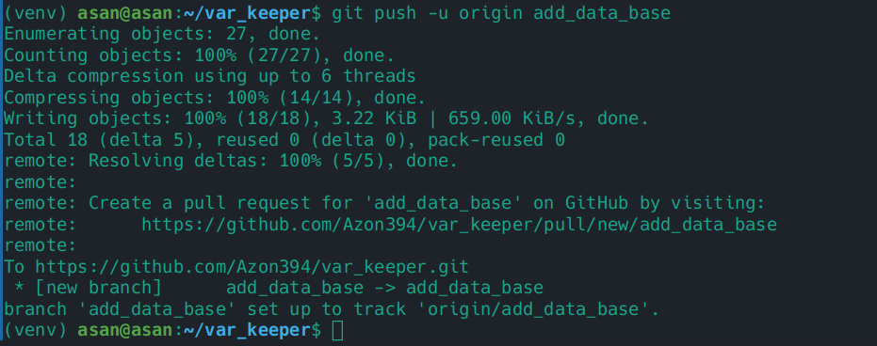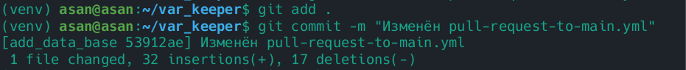

130

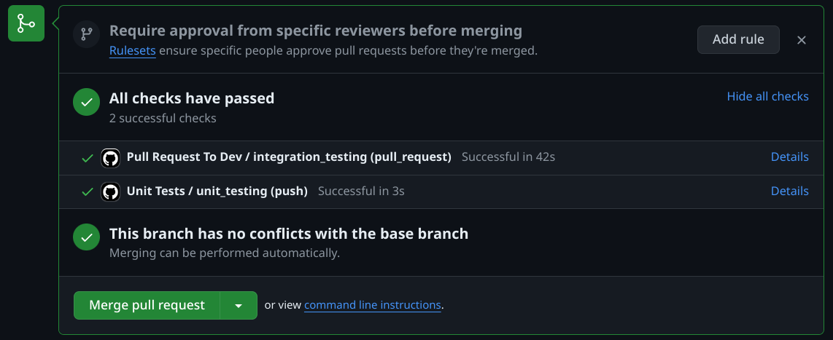

131

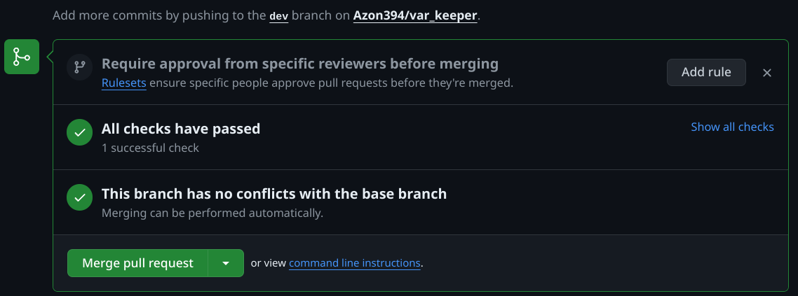

132,133

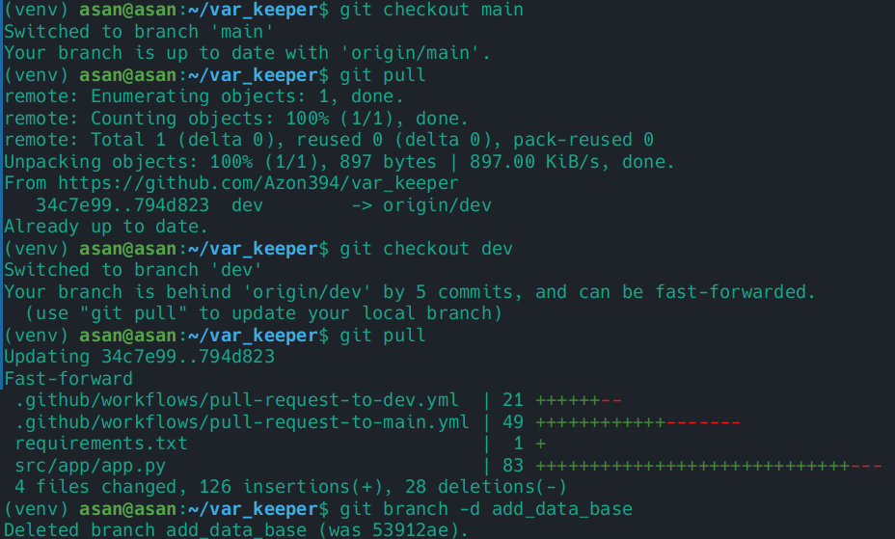

134

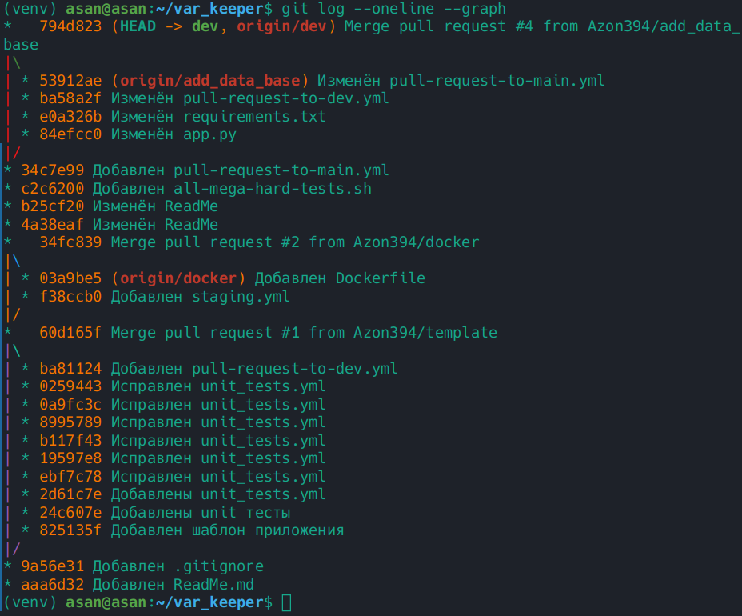

**Ответы на вопросы.**

**1) События, триггерирующие рабочие процессы (workflow):**

Изменения в репозитории (например, коммиты, создание или удаление веток) и события, связанные с защитой веток (branch protection rules).

Запросы на проверку (check runs) и события, связанные с ними.

Ручные запуски с помощью события workflow_dispatch.

Запланированные выполнения по расписанию.

В файле .yml раздел on определяет, на какие события реагирует рабочий процесс.

**2) Хранение секретной информации на GitHub:**

Для безопасного хранения паролей, токенов и других секретов используйте GitHub Secrets. Вы можете создавать секреты на уровне организации, репозитория или окружения. Секреты доступны в рабочих процессах через переменные окружения или входные параметры.

**3) Получение почты владельца репозитория во время выполнения рабочего процесса:**

В рабочем процессе можно использовать контекстные переменные, такие как github.repository_owner или github.event.repository.owner.email. Однако по умолчанию эти данные не доступны из-за конфиденциальности. Вам следует использовать собственные секреты для хранения такой информации.

**4) Спецификации виртуальных машин для рабочих процессов:**

GitHub предоставляет хостинг виртуальных машин для выполнения рабочих процессов. Спецификации зависят от операционной системы:

**Linux**: На данный момент используются виртуальные машины с 4 vCPU и 16 ГБ оперативной памяти.

**Windows**: Для точных характеристик виртуальных машин Windows рекомендуется обратиться к официальной документации GitHub.

**5) Список установленного ПО на виртуальных машинах:**

GitHub предоставляет предустановленные инструменты и пакеты на хостинге виртуальных машин. Для полного списка инструментов, доступных на GitHub-hosted runners, вы можете ознакомиться с документацией.

**Вывод:** Я ознакомился с базовыми возможностями утилиты git, сервисов GitHub и возможносями CI/CD, которые он предоставляет.